IEKŠĒJIE APDARES DARBI
KRĀSOŠANA, FLĪZĒŠANA

.

SAGATAVOŠANĀS DARBU UN BŪVDARBU APRAKSTS

Keramikas un akmens flīžu iesegums:
Visiem apdares materiāliem (flīzēm un krāsām) viena stāva robežās ir jābūt piegādātiem no vienas ražojuma partijas, lai nebūtu materiāla toņu un/vai fizisko parametru atšķirības.
Flīžu līmi ieklāj pa tieši uz hidroizolāciju, kad tās pieslēgumi inženierkomunikācijām ir hermetizēti, vienmērīgā 2 cm biezā kārtā, izņemot vietās, kur nepieciešams veidot grīdas ar slīpumu, ko panāk ar flīžu līmes kārtas sabiezinājumu. Flīzes ar flīžu līmi pielīmē pie sienas. Lai nodrošinātu flīžu vertikālitāti un horizontalitāti starp tām ieklāšanas gaitā ievieto distancerus (krustiņus). Ķīlīšu izmantošana ir aizliegta. Pēc flīžu līmes sacietēšanas izņem distancerus un šuves aizpilda ar speciālo šuvju mastiku (aizpildītāju).
Šuves jāaizpilda ar pieskaņota toņa šuvju aizpildes sastāvu, kas nepieļauj pelējuma veidošanos uz šuvju virsmām mitruma iedarbības rezultātā. Šuvju biezums ne lielāks par 1,5 mm. Sienu un grīdas sadurās, iekšējos stūros, cauruļu, noteku iebūves vietās grīdā, kā arī vietās, kurās flīzes skaldnes izveido malu un tās ne ar ko nesaskaras, jāaizpilda ar poliuretāna hermētiķi.
Sienu ārējos stūros jāiestrādā anodeta alumīnija vai nerūsējoša tērauda kantaina vai noapaļota šķērsgriezuma stūrlīstes vai jāveido flīžu piegriešana 45° leņķī. Grīdlīstes – no vienas rindas keramikas flīzēm, kas ar līmjavu jāstiprina pie sienas.
Telpās ar paaugstinātām higiēniskām prasībām (tehnoloģisko procesu īpatnību dēļ, virtuves bloks) vai ar paaugstinātu agresivitāti, sienu ārējie un iekšējie divu plakņu, kā arī trīsplakņu stūri, mezgli starp sienām un grīdām ir veidojami ar speciālam flīžu fasondetaļām.
Ja flīžu sienu un grīdu flīžu izmēri ir vienādi vai tiem ir vesela skaitļa modulis sienu un grīdu šuvēm ir jāsakrīt.
Ja nav noteikts citādāk flīžu izklājums ir simetrisks pret telpas grīdas un sienu gabarītiem. Simetrijas (galvenā vidus ass) ir flīzes plāksnītes centrs vai šuve.
Ja nav noteikts citādāk durvju kārbas platums ir vienāds ar sienas/starpsienas biezumu, ieskaitot flīzējuma biezumu; flīzējums cieši pienāk pie durvju kārbas, veidojot ar to vienu plakni.
Ja telpai nav grīdu slīpumu, kas kontaktējas ar telpas sienām, flīžu pirmā rinda veidojama no veselām flīzēm (pirmā horizontāla flīžu rinda veidojama no veselām (nepiegrieztām augstumā flīzēm).
To piegriešana nav pieļaujama. Grīdas plaknes nelīdzenumi, atkāpes no horizontālas plaknes ir novēršami pirms grīdas un sienu flīzēšanas.
Flīzes ar nelīdzeno apakšējo daļu, kas ir ražotas manuāli, uz loksnes nostiprinātā mozaīka un dažas sagrieztās keramiskās vai akmens flīzes ir papildus jāapstrādā ar līmes kārtu apakšējā daļā. Tas ļaus nodrošināt pilnīgu flīzes un pamatnes saķeri.
Ja grīdas segums tiks pakļauts lielām mehāniskām slodzēm vai temperatūras svārstībām, ir svarīgi nodrošināt, lai zem flīzēm nepaliktu neapstrādātās vietas.
Visi atvērumi flīzēs veidojami ar dimanta urbjiem.
Šuves starp flīzēm uz sienām var aizpildīt pēc 24 – 48 st., uz grīdas - pēc 2 - 3 dienām, taču ne ātrāk par laiku, kuru ir norādījis šuvju šuvotāja ražotājs, kopš ir veikta betona klonu grīdu kārtas izbūve. Pirms aizpildīt spraugas, tās jāsaslapina ar mitro sūkli.
Lielgabarīta flīžu uzklāšanai ir izmantojamas specizālas flīžu līmes, piemēram, ARDEX S28.
Flīžu īpašības nomaiņas gadījumā:
Flīžu nodilumizturība – PEI5
Ūdens absorbcija E < 10%
Noturība pret izlieci > 12 N/mm²
Izturība pret netīrumiem min CI. 3
Ķīmiskā izturība Min GB.
Pretslīdes klase R10

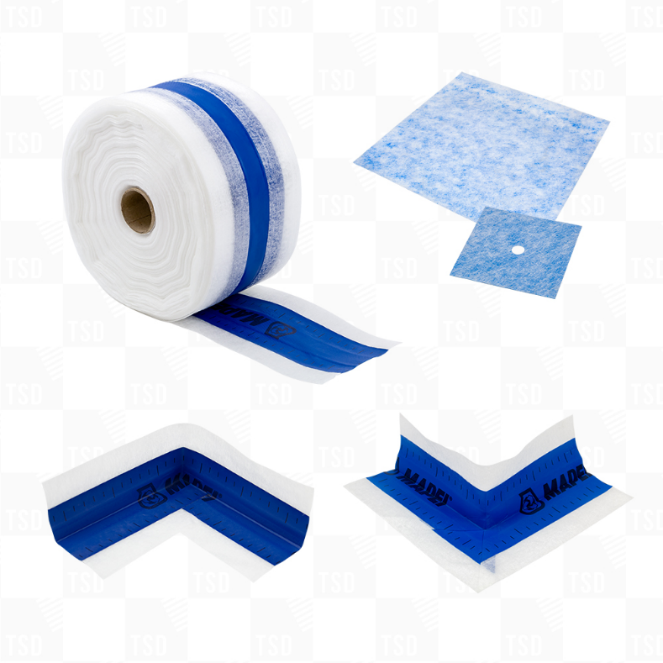 | Hidroizolācijas elementi, piemēram Mapei Mapeband Waterproofing Tape, Corners & Gaskets  - Stūra elementi Mapei Mapeband Easy inside/outside corner  - Defeormācijas lente Mapei Mapeband Easy H130  - Manžetes MAPEI Mapeguerd PC 28-50 uzstādīšanai uz cauruļvadu izvadiem;  - Fiberfilt FF100-25 50gr/m2 neausts audums plaknēm  - MAPEI WPS hidroziolācija (2 kārtās)

Ģipškartona sienu krāsošana un sagatavošana krāsošanai:
Pirms virsmas krāsošanas, nepieciešama virsmas sagatavošana. Jaunu ģipškartona plākšņu izmantošanas gadījumā jāsāk ar šuvju un skrūvju špaktelēšanu. Skrūvēm ir jāatrodas nedaudz iekšā ģipškartonā. Redzamās skrūvju galviņas un skrūvējuma vietas aizšpaktelēt. Šuvju vietu špaktelēšanai izmantot tam paredzētu špakteli – Knauf Uniflott vai Fugenfuller Leich sauso maisījumu, izmantojot špakteļlapstiņu vai gludā klājuma ķelli. No sākuma šuvju vietas jāizpilda ar špakteli, pēc tam svaigajā špaktelē jāiestrādā sietiņveida šuvju lenta un tā jāpārklāj ar špakteles kārtu (ja to paredz špakteļtepes ražotājs). Maisījums ir jāaizpilda šķērsām pietiekamā daudzumā, jāiespiež šuvē no abām pusēm, lai pie abām plāksnes malām veidotos pietiekams daudzums šuvju špakteļmasas. Pēc šuvju izžūšanas, tās nedaudz pārslīpēt un nošpaktelēt vēlreiz.
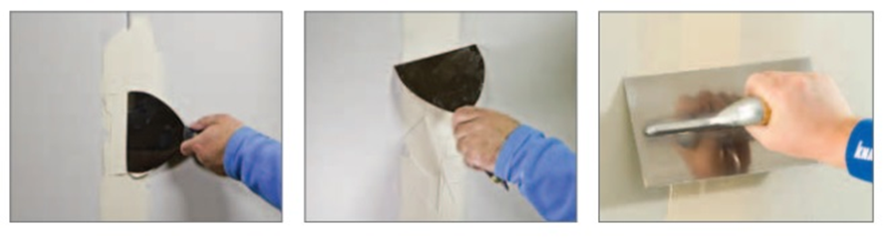
Ārējo stūru apdare ar stūra šinu. Stūra šinu izmanto ārējiem stūriem, nepieciešams izlīdzināt stūrus ar platu un biezu špakteļmasas kārtu. Profila iestrādi veic ar cietējošo špakteļmasu Knauf Uniflott vai Knauf Fugenfüller. Uzklāj 5 cm platu un 2 mm biezu Knauf Uniflott vai Knauf Fugenfüller maisījumu uz abām stūra malām. Uz uzklātā maisījuma ievieto ārējo stūra šinu. Uz ievietotās stūra šinas no abām pusēm pārklāj ar Knauf Uniflott vai Knauf Fugenfüller sauso maisījumu un ļauj tam nožūt. Pēc virsmas sacietēšanas pārklāj nākamo kārtu ar nepieciešamo špakteļmasas daudzumu, nodrošinot vienmērīgu pāreju no stūra uz plātnes virsmu.

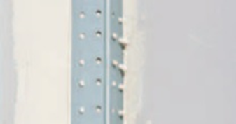

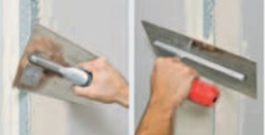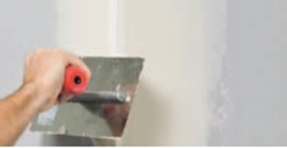

Pēc sacietēšanas un nožūšanas šuves noslīpē, lai izlīdzinātu smalkus negludumus špakteļmasā – špakteles izciļņus, un izveidotu vienmērīgu, viengabalaināku pāreju starp šuvi un ģipškartona plāksni.
Apdarei iekšējiem stūriem, vietas starp sienu un griestu un t.t., tiek izmantots krāsotāju akrils, kurš pēc sacietināšanas tiek nokrāsots.
Pirms gruntēšanas sākšanas, sagatavot gruntskrāsu pēc materiāla ražotāja norādījumiem. Vispirms gruntēšanas darbus veikt telpas stūros ar tam attiecīgi piemērotu krāsu rullīti. Kad stūri ir nokrāsoti, tad ar lielo rulli krāsot sienas vidu. Krāsošana ir jāveic vienmērīgi ar turp – atpakaļ kustībām, ievērojot krāsošanas līniju no stūra līdz stūrim.
Virsmas špaktelēšanai izmantot 30-45 cm platu špakteļlāpstiņu, ar ko špaktelēt visu virsmu. Špakteļtepi klāj uz virsmas plānā kārtā un ar vienmērīgām, slaidām kustībām izlīdzina. Lielu virsmu špaktelēšanai izmantojama smalku nobeiguma špakteļtepe. Tā ir arī vieglāk slīpējama. Ja stūros ir izveidojušās plaisas, tad tās nešpaktelē, bet pirms krāsošanas aizpilda ar pārkrāsojamo akrila hermētiķi.
Pēc nošpaktelēto vietu slīpēšanas veic sienas gruntēšanu, izmantojot Knauf Tiefgrunt.
Kad špaktele ir uzklāta un nožuvusi (špaktele žūst aptuveni 24h), jāveic virsmas slīpēšana. Jālieto smilšpapīrs ar rupjumu Nr. 150 vai 180, kopā ar slīpēšanas pamatni. Lai panāktu gludu virsmu, slīpēšana jāveic pēc katras špakteles kārtas uzklāšanas. Kad virsma izlīdzināta, rūpīgi notīrīt putekļus un nogruntēt.
Pēc gruntskrāsas uzklāšanas kļūst labāk redzami sīkie defekti, kuri ir jānovērš. Defekti aizšpaktelējami, noslīpējamas un atkārtoti nogruntējamas špaktelētās vietas.
Kad virsmas ir nogruntētas, iekšējie stūri aizpildāmi ar pārkrāsojamo akrilu. Plaisas visbiežāk veidojas iekšējos stūros, kur savienojas ģipškartons vai savstarpēji atšķirīgi materiāli. Piemēram: apmetums ar ģipškartonu, ģipškartons ar palodzi, apmesta siena ar betona griestiem un tamlīdzīgi. Akrils ir elastīgs, tādēļ tas neplaisā un mazina plaisu parādīšanos.
Pēc sienu gruntēšanas ar Knauf Tiefgrund, tiek veikta špakteļmasas vienmērīga uzklāšana ar rokām vai ar rokas instrumentu palīdzību, piemēram, špaktelēšanas agregātu.
Pēc špakteļmasas sacietēšanas un nožūšanas sienas noslīpē izmantojot atbilstoša raupjuma smilšpapīru ar rokām vai ar rokas slīpmašīnu.
Pēc sienas slīpēšanas, sienas tiek nogruntētas ar Knauf Tiefengrund. Kad virsma ir sagatavota un pieņemta, jāuzsāk krāsošana. Virsmas tiek nokrāsotas vismaz divas kārtās.
Vispirms jāapsedz un, izmantojot celtniecības līmlentes, aplīmējamas tās vietas, kuras krāsot nav paredzēts.
Sienu krāsošanai izmantot vismaz 2 izmēru ruļļus – 10 cm platumā un 25 cm platumā. Grūti pieejamām vietām izmantot otiņu.
Vispirms ar mazāko rulli un otiņu nokrāsot stūrus, malas u.c. grūti aizsniedzamas vietas. Krāsošanu ar mazo rulli veikt tā, lai krāsojamās līnijas sakristu ar lielā ruļļa platumu un krāsojums nepārklātos.
Krāsojot ar lielo rulli, krāsošanu veikt vertikālu – no grīdas līdz griestiem, apmēram 2 ruļļu platumā. Izmantot kustību turp – atpakaļ – turp. Krāsojot ievērot vienādu krāsojuma faktūru. Krāsošana jāveic tādā tempā, lai iepriekšējās krāsojuma līnijas mala nenožūtu un vienmērīgi pārklātos ar iepriekšējās krāsojuma līnijas faktūru. Veikt atkārtotu krāsošanu, kad krāsa ir nožuvusi.
Līmlentes uzreiz pēc krāsošanas pabeigšanas ir jānoņem.

Kvalitātes kontroles kritēriji darbu pieņemšanai:

Krāsotāju darbu veikšana ar ūdens emulsijas krāsām ir pieļaujama pie apkārtējās vides gaisa temperatūras, kā arī apdarāmo virsmu temperatūras ne zemākas kā +10°C, kā arī šāda temperatūra jāuztur nepārtraukti vismaz 2 dienas pirms darbu uzsākšanās. Krāsojamai virsmai jābūt attīrītai no putekļiem, eļļas, tauku traipiem. Krāsošanu drīkst veikt pēc gruntējuma krāsas pilnas izžūšanas. Nedrīkst krāsot paaugstināta karstuma ietekmē.
Ja būvprojektā nav noteikts ūdens emulsijas krāsas mitruma numurs, tad griestiem tam jābūt AcrilaticMatt Nr. 7, sienām AcrilaticMatt Nr. 7, sanmezglu griestiem un sienām – AcrilaticMatt Nr. 7.

Galveno kontrolējamo parametru un normatīvu prasības | pārbaudes garums mm | max. pieļaujamās novirzes ±(mm)
Ģipškartona apšuvums
izliekums | mах. 200 |  | 1
 | mах. 1000 |  | 3
 | mах. 2000 |  | 4
sienu novirze no vertikāles |  |  | 5

Sienu virsmas kvalitāte – atbilstoši Q3 prasībām.

Darbu pieņemšanu veic pēc pilnīgas krāsas nožūšanas.

